|  |  |  |  |  |
| --- | --- | --- | --- | --- |
| |  |  | | --- | --- | | 密级: |  | | 阶段: |  | |
| 远程辅助维修指导平台（专家端）  总体设计方案 |
| 文件编号：  现行版本： V1005  总 页 数 ：29 |
| 北京旋极信息技术股份有限公司 |
|  |

|  |
| --- |
|  |
| 远程辅助维修指导平台（专家端）  总体设计方案 |
|  |
| |  |  | | --- | --- | |  |  | | 编 制： |  | | 审 核： |  | | 会 签： |  | |  |  | | 标 准 化： |  | | 批 准： |  | |  |  | |

更改历史

|  |  |  |  |  |  |
| --- | --- | --- | --- | --- | --- |
| 项目 | 签名 | 日期 | 产品型号及名称 | （图册编号） | |
| 设计 |  |  |  |  |
| 校对 |  |  |  |  |
| 审核 |  |  | 第张 | 共张 |
| 标准化 |  |  | 空司通信修配厂制 | |
| 批准 |  |  |

|  |  |  |  |  |
| --- | --- | --- | --- | --- |
| 版本号 | 更改日期 | 更改方法/内容/原因 | 更改人 | 备注 |
| V1000 | 2023/02/11 | 创建 | 宋钱骞 |  |
| V1001 | 2023/03/20 | 补充系统架构图和远程软件设计 | 陈宁、甄学礼 |  |
| V1002 | 2023/04/28 | 调整系统组成，补充配件指标 | 宋钱骞 |  |
| V1003 | 2023/05/06 | 补充数据采集模块及传感器内容 | 段靖辉 |  |
| V1004 | 2023/07/03 | 补充软件设计，删除参数采集等健康管理内容，拆分为现场端和专家端两部分 | 甄学礼 |  |
| V1005 | 2023/08/08 | 细化方案，补充关键技术等 | 段靖辉、陈宁 |  |
|  |  |  |  |  |
|  |  |  |  |  |

目 次

1 设备概述 1

2 功能和指标 2

2.1 功能 2

2.2 指标 3

3 组成与原理 3

4 硬件设计 4

4.1 通信耳麦 4

4.2 便携式摄像头 5

4.3 电子编辑器 6

5 软件设计 6

5.1 软件总体方案 6

5.1.1 软件模块划分 6

5.1.2 软件主要处理流程 15

6 结构设计 24

7 接口设计 25

8 关键技术实现 25

9 “六性”设计 25

9.1 可靠性设计 25

9.2 安全性 26

9.3 维修性 26

9.3.1 基本设计 26

9.3.2 可达性设计 26

9.4 保障性 26

9.4.1 设备使用保障 26

9.4.2 设备维修保障 26

9.5 测试性 27

9.6 环境适应性 27

10 主要功能指标关键技术实现情况 27

# 设备概述

武器装备工作的高度移动性与维护专家的稀缺性决定了传统维护模式面临的困难，如何解决维护专家经验的共享，对武器装备实施远程诊断，为维护人员提供便捷的维修指导，这是现代高度复杂装备广泛部署情况下的一个新课题，需要多种技术结合进行解决。

远程辅助维修指导平台利用现代通信技术和计算机网络技术, 将远程服务与故障诊断中心、各地维修现场、武器装备现场设备、有机结合起来。

该系统具有以下特点:

1. 多手段通讯：可利用即时音频、视频、文字、共享白板、共享文档等多种方式帮助专家与装备现场实现高效、便捷的沟通。
2. 安全可靠：系统使用军用专用网络承载专家与装备现场之间的通讯，保证了通信的安全性可靠性。

引进远程辅助维修指导平台，可将装备保障作业与现代高新技术结合，实现现场状态的实时回传，通过共享文档、共享白板，音视频指导等辅助手段，使后台专家及时准确地掌握现场情况，并实现装备的远程维修指导作业。

在装备维修保障过程中，可将专家端对装备的故障检测与定位方法、维修操作方法在待维修保障装备上通过视频进行叠加，实现装备保障过程的引导。维修保障人员可以通过叠加信息的指引，对装备特定的诊断过程结合真实装备的交互界面进行故障检测与故障定位，并可根据维修操作提示完成检测、拆卸、组装、换件、验证等过程，后台专家可实现对现场端的维修指导，充分发挥专家诊断优势，降低现场端维修保障人员的工作难度，提高维修保障的工作效率。

远程辅助维修指导平台的典型使用场景如下图所示：

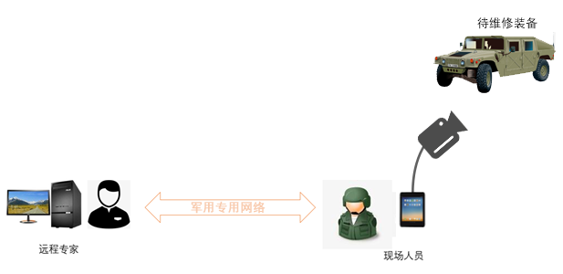

1. 使用场景图

# 功能和指标

## 功能

远程辅助维修指导平台的功能指标如下：

1. 音视频会话：依托摄像头、麦克风和音箱实现端到端的音视频即时会话，支持同时两路以上的音视频会话，接收端支持画面暂停（定格）；
2. 共享屏幕会话：可指定本地屏幕区域向远端以视频形式共享，可本地缩放和暂停共享画面；
3. 文字会话：支持文字即时会话，以应对没有音频输入输出设备和强噪声的场景；
4. 屏幕叠加白板：支持向音视频会话和共享屏幕会话中叠加手绘图像，可选择颜色，可擦除，可清屏；
5. 音频控制：可调节麦克风和喇叭音量，支持麦克风软件降噪；
6. 摄像头远程控制：专家端可远程控制现场端的云台转向和摄像头变焦、对焦；
7. 维保计划：支持本地制定维修保养计划，且专家端可向现场端下发计划，计划属性包括但不限于计划名称、计划执行时间、计划执行地点、计划内容、执行人、材料及工具、执行状态；
8. 维保记录：可对计划的和临时的维保事件进行记录，现场端可向专家端提交维保记录，记录属性包括但不限于维保事件时间，事件地点、参与 人员、具体过程、消耗材料、维保是否成功、对应的维保计划；
9. 远程文件传输；
10. 通讯录：记录联系人姓名、部门、IP等信息，可选择联系人建立会话；
11. 用户管理：通过用户名密码验证人员权限登录软件，提供用户增删改查功能；
12. 电子手册：平台软件支持标准IETM电子手册的阅览，支持目录导航及索引导航，支持对手册内容添加书签和批注；

## 指标

1. 会话建立速度指标：从现场端发出远程会话建立请求，到专家端收到请求的时间不超过5s；
2. 音视频会话延迟指标：远程音视频会话的传输延迟低于500ms。
3. 国产化：采用国产化操作系统和国产数据库。

# 组成与原理

远程辅助维修指导平台分为现场端和专家端两部分，现场端负责收集待维修装备的状态信息，并通过多媒体方式传递给专家端，专家端根据现场端传送的信息分析装备故障，并指导现场端对装备展开维修。

远程辅助维修指导平台的专家端作为装备专家的辅助工具使用，专家端PC上部署远程辅助维修指导平台专家端软件。软件将现场端回传的音视频信息通过屏幕、喇叭和耳麦输出，帮助装备专家快速准确地了解目标装备的状态，通过摄像头和麦克风输入专家的指导和指令，并实时传送给现场端，帮助现场人员实现故障的快速定位和修复。

专家端的系统组成图如下：

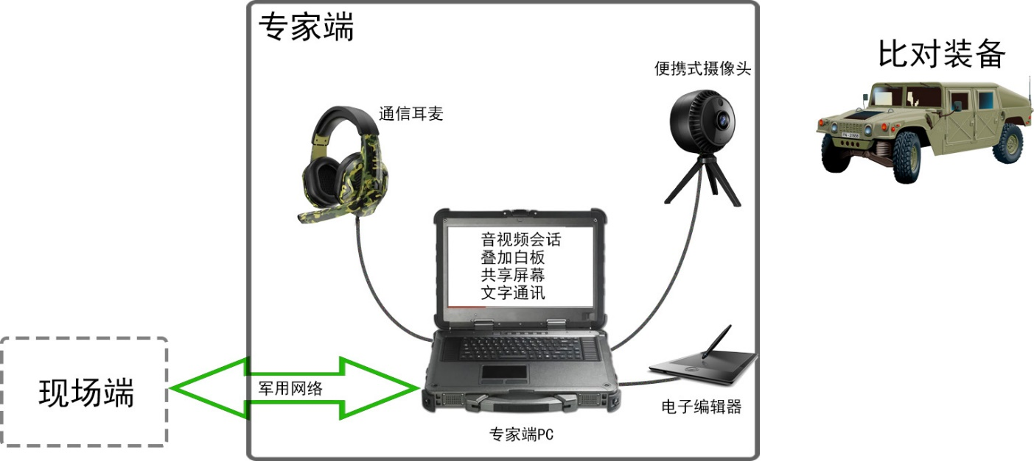

1. 专家端系统组成图

专家端远程维修指导的大致流程如下：

1. 远程辅助维修指导平台专家端软件与现场端通过军用网络建立会话连接；
2. 专家端软件开始接收现场端音视频数据，输出于屏幕和喇叭，同时将本地摄像头图像和麦克风音频发送到现场端；
3. 专家人员通过远程控制现场端云台和摄像头，结合语音指令和电子编辑器输入的白板标注，调整现场端视频画面，快速了解目标装备状态，并定位故障部位；
4. 专家人员通过音视频和白板标注指导现场人员修复目标装备，还可在本地用比对装备进行同步维修演示，通过视频会话让现场端人员形成比对，还可将装备部件详细参数文件等信息用屏幕区域共享功能展示给现场端；
5. 在此过程中，如果有一端噪声很大，或无法进行音频输入输出，双方还可以进行即时文字通信。

# 硬件设计

远程辅助维修指导平台的专家端硬件组成见下表。

1. 远程辅助维修指导平台现专家端硬件组成表

|  |  |  |
| --- | --- | --- |
| **序号** | **项目** | **数量** |
| 1 | 通信耳麦 | 1 |
| 2 | 便携式摄像头 | 1 |
| 3 | 电子编辑器 | 1 |

## 通信耳麦

专家端的通信耳麦具有主动降噪功能，可在噪音环境下准确拾音，并对使用者的听觉器官有防护作用。

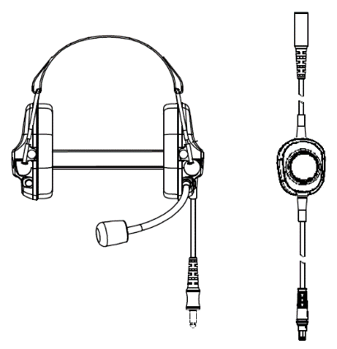

1. 通信耳麦示意图

通信耳麦的特性如下：

1. 环境音高于85dB时具备冲击波防护能力；
2. 环境音低于85dB时具有环境音监听功能；
3. 具有低电量报警功能；
4. 受话器：

1）阻抗：16Ω(两个32Ω并联)×(1±30%) (1000Hz)；

2）接收平均灵敏度：≥90dB/mW；

1. 送话器：

1）阻抗：2200×(1±15%)Ω(1000Hz)；

2）平均灵敏度：-60dB～-50dB/Pa(1000Hz)；

3）信噪比：≥12dB；

1. 支持有源降噪；
2. 尺寸≤110mm×100mm×50mm。

## 便携式摄像头

专家端系统配置有便携式摄像头一台，在专家端有同种装备时，可以让专家向现场端人员展示装备图像用于比对，或展示专家的操作。便携式摄像头参数如下所示。

1. 4K高清视频；
2. EIS防抖加光学防抖；
3. 支持4倍变焦；
4. 镜头角度：横屏130度，竖屏90度；
5. IP65级防泼溅、防摔、抗震；
6. 微距30cm自动对焦；
7. USB接口连接PC。

## 电子编辑器

专家端系统配置有电子编辑器一套，可以方便地进行白板编辑，还可以与现场端维保人员共享多种格式的文档、视频，高效进行维修指导工作。电子编辑器参数如下所示。

1. 10寸触摸屏；
2. 支持电容笔或手写；
3. 支持WORD/EXCEL/PDF文件阅读与编辑；
4. 可通过USB接口连接专家端PC；
5. 内存64GB；
6. 编辑内容与专家端PC自动同步。

# 软件设计

## 软件总体方案

依据远程辅助维修指导平台的工作场景，其存在现场端与专家端之分，但根据相关的功能需求，软件方面的设计和实现将统一为一个整体，并以配置文件使软件区别运行现场端与专家端的不同角色，同时以不同的用户类型来控制少量功能的访问权限。

### 软件模块划分

远程辅助维修指导平台软件按功能划分为18个模块：会话控制模块、摄像头采集模块、屏幕采集模块、白板模块、图像叠加模块、图像显示模块、音频模块、文字会话模块、摄像头控制模块、维保计划模块、维保记录模块、通讯录模块、文件传输模块、电子手册模块、用户管理模块、编解码工具模块、以太网通信模块和存储模块。软件的静态模块关系如图4所示。



1. 软件静态模块关系

#### 会话控制模块

会话控制模块负责专家端与现场端之间会话通道的建立和关闭过程，具体功能包括：

1. 控制建立会话通道；
2. 控制关闭会话通道；
3. 维护会话通道状态（关闭状态和打开状态）；
4. 当会话通道关闭时，控制关闭所有进行中的会话。

建立会话通道的呼叫界面设计概念图如图5

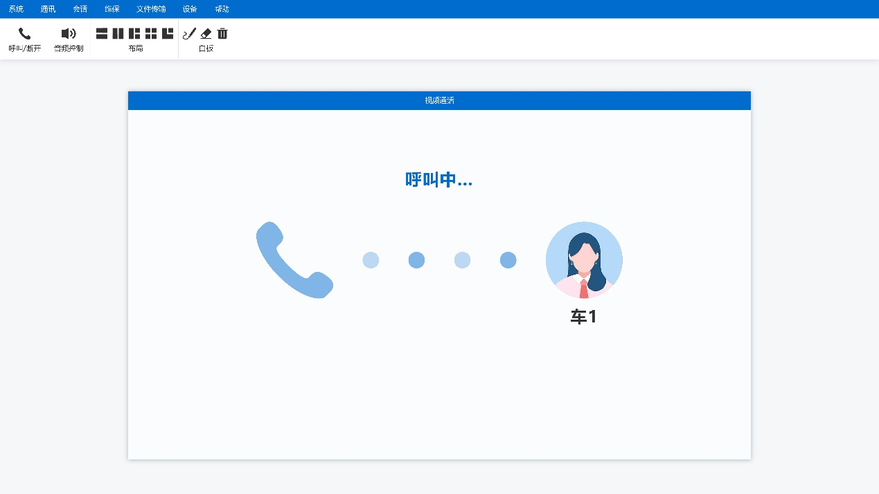

1. 呼叫界面

#### 摄像头采集模块

摄像头采集模块调用摄像头SDK接口，控制和处理摄像头的输出数据，具体功能包括：

1. 调整摄像头采集参数，如分辨率、帧率和图像格式；
2. 接收摄像头输出的原始图像数据；
3. 将原始图像转换为标准RGB图像。
4. 更换不同种类的摄像头时，软件无需重新编译，以XML配置文件形式实现兼容。

#### 屏幕采集模块

屏幕采集模块提供屏幕指定区域图像的采集，具体功能包括：

1. 提供设定屏幕区域的工具；
2. 调用操作系统接口捕获屏幕图像；
3. 裁剪屏幕图像中的指定区域；
4. 将其它格式图像转换为标准RGB图像
5. 控制屏幕图像捕获帧率。

#### 白板模块

白板模块实现常用的绘图功能，具体功能包括：

1. 提供画笔、橡皮、清屏等白板绘图工具；
2. 同时支持在本地图像上绘图和远端图像上绘图。

#### 图像叠加模块

图像叠加模块将其它模块输出的多张标准RGB图像叠加成一张，叠加后的图像将用于屏幕显示或远程传输，具体功能包括：

1. 将多张RGB图像叠加成一张；
2. 调用编解码工具模块的编码工具，将叠加后的RGB图像编码，并输出到以太网通信模块；
3. 调用编解码工具模块的解码工具，将收到的远程图像数据解码为RGB 图像，用于叠加。

#### 图像显示模块

图像显示模块负责按照用户的界面操作，对标准RGB图像进行预处理，然后输出到图形界面控件，预处理包括：

1. 裁剪；
2. 缩放；
3. 亮度调节；
4. 去色；
5. 锐化。

图像显示控制的界面设计概念图如图6

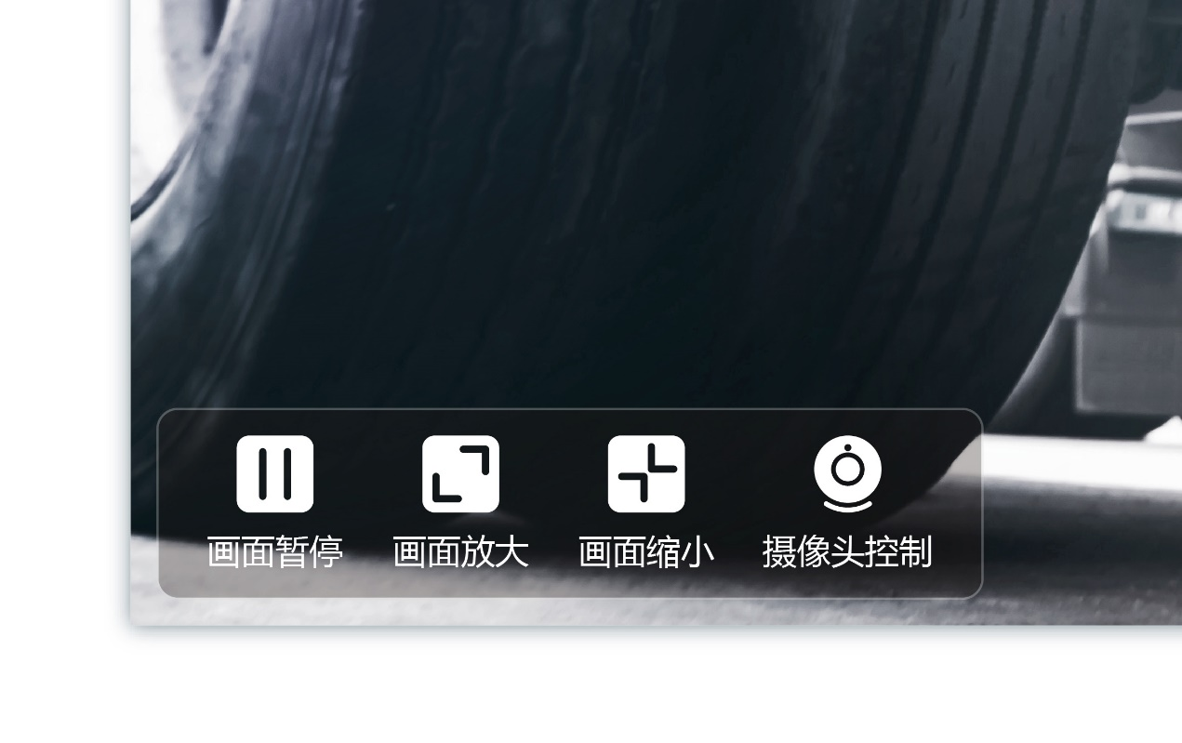

1. 图像显示控制

#### 音频模块

音频模块控制和处理音频的输入和输出，具体功能包括：

1. 调整麦克风音量；
2. 调整麦克风采样率；
3. 调整麦克风降噪级数；
4. 调整系统输出音量；
5. 从操作系统接口接收麦克风原始音频数据；
6. 向操作系统接口发送音频播放数据；
7. 调用编解码工具模块的编码工具，将麦克风原始音频数据编码，并向远端发送；
8. 接收远端发送的编码音频数据，并调用编解码工具模块的解码工具，将其转换为原始音频数据。

音频控制界面的设计概念图如图7

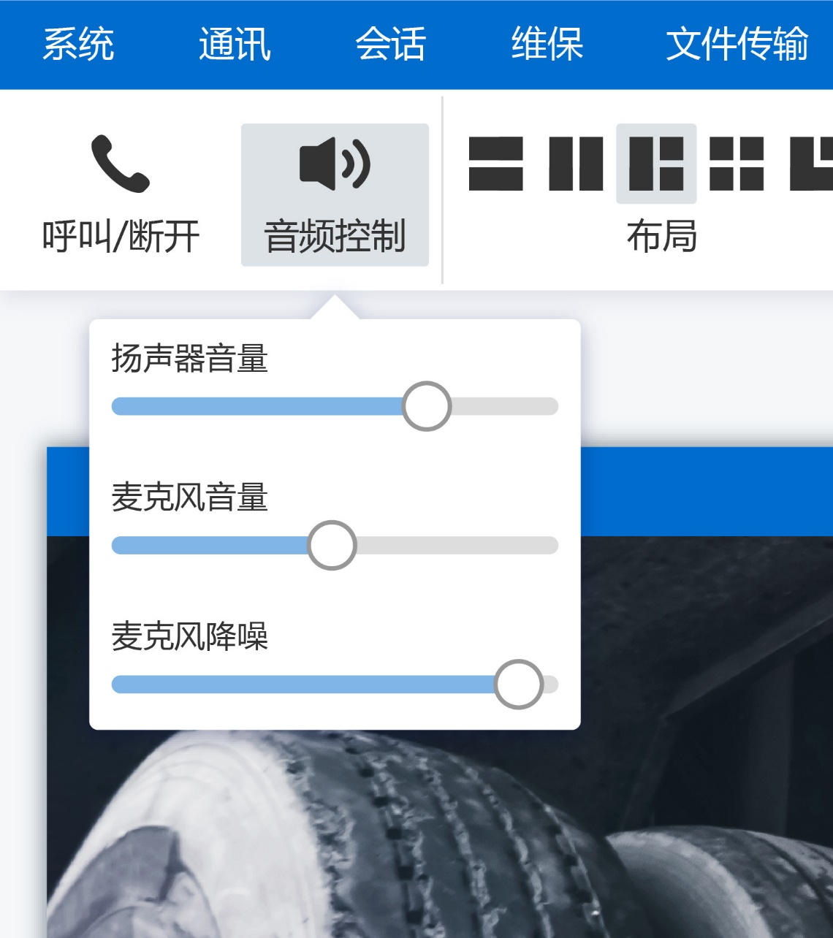

1. 音频控制界面

#### 文字会话模块

文字会话模块完成专家端与现场端之间的文字即时通讯功能。

#### 摄像头控制模块

摄像头控制模块负责控制云台方向和摄像头变焦、对焦，具体功能如下：

1. 提供本地控制功能；
2. 专家端提供远程控制现场端摄像头功能；
3. 本地控制与远程控制由本地界面切换；
4. 更换不同种类的摄像头时，软件无需重新编译，以XML配置文件形式实现兼容。

摄像头控制界面的设计概念图如图8

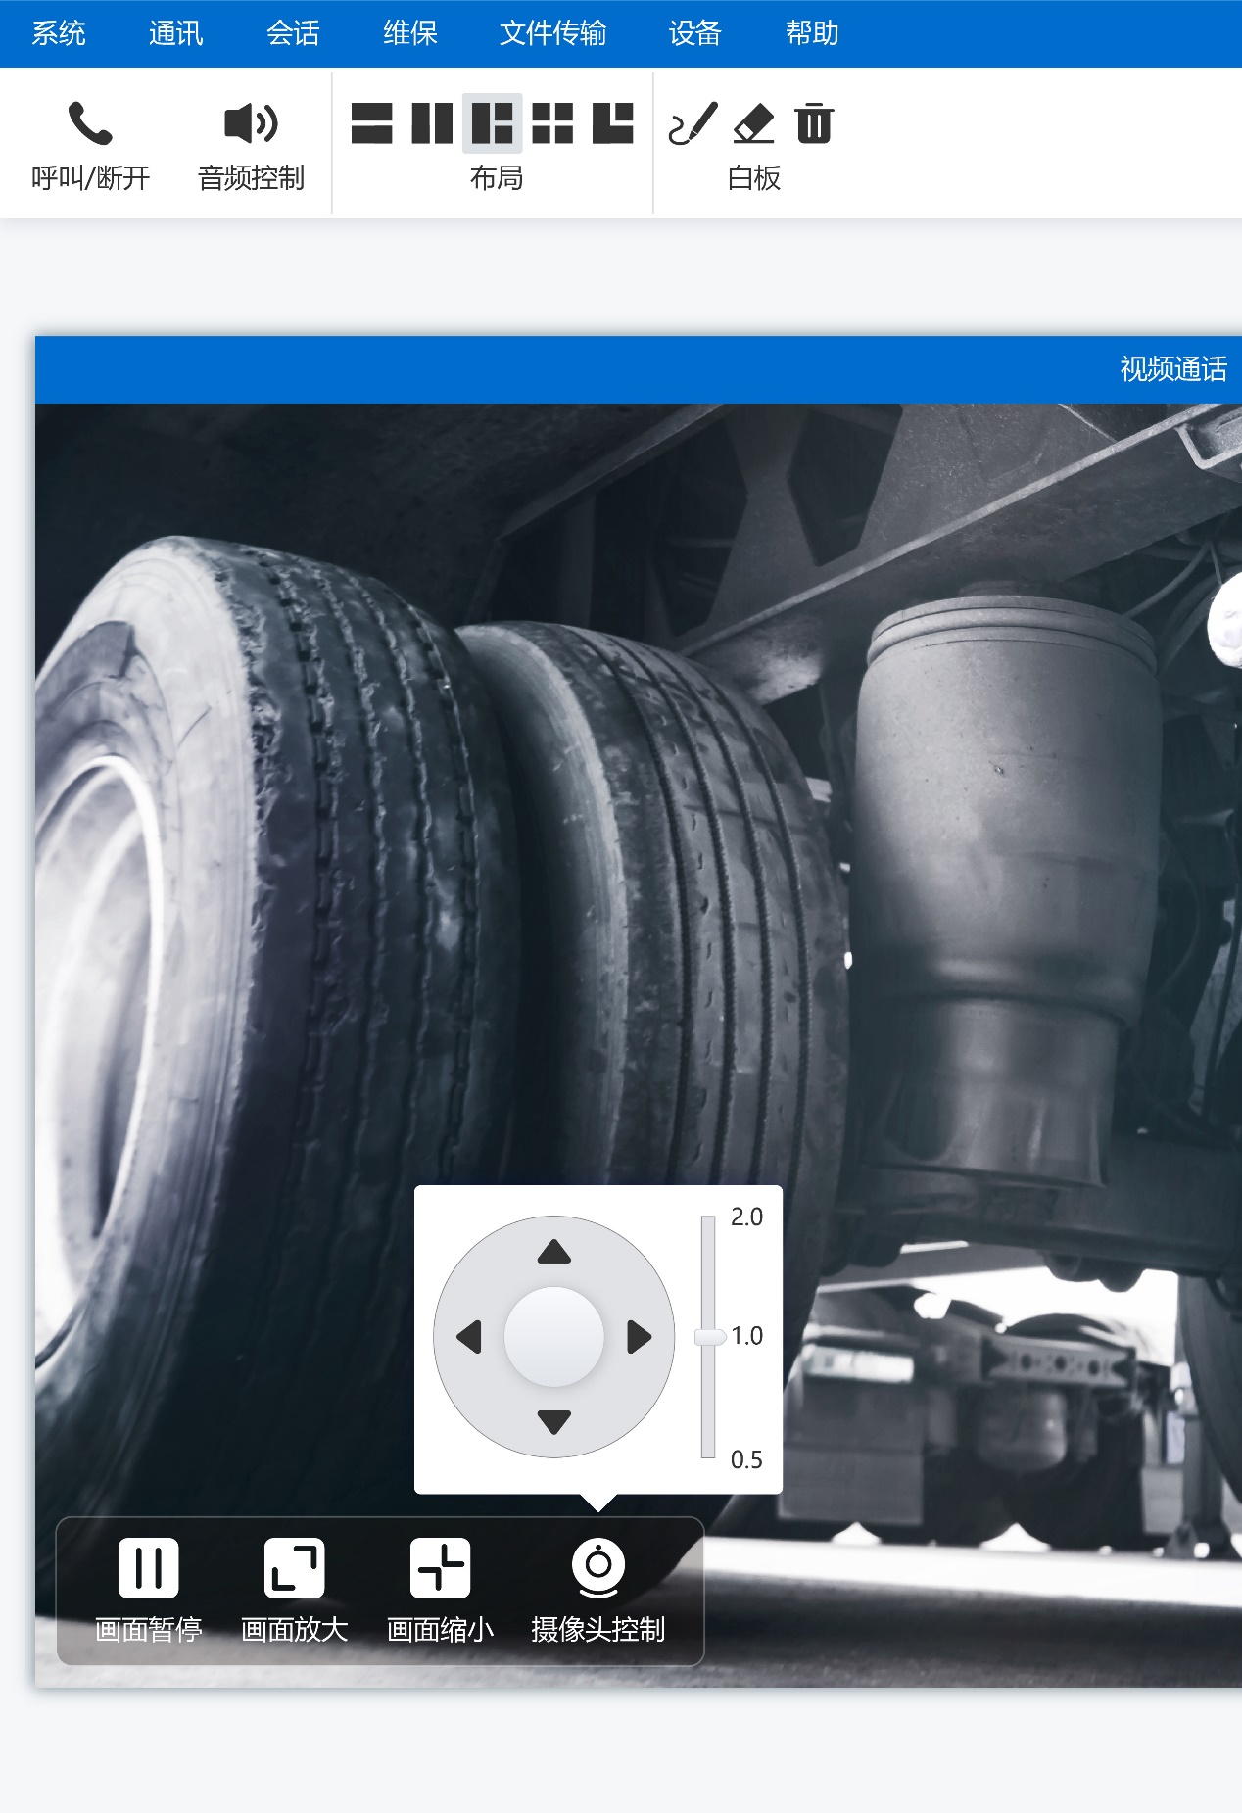

1. 摄像头控制界面

#### 维保计划模块

维保计划模块提供维修计划或保养计划的读写、存储和提醒功能，具体功能如下：

1. 计划录入界面可录入计划名称、计划执行时间、计划执行地点、计划内容、执行人、材料及工具、执行状态；
2. 提供计划提醒功能，包括文字消息提醒和声音提醒；
3. 录入的维保计划以本地XML文件形式存储；
4. 提供远程下发功能，专家用户可向远端下发维保计划。

#### 维保记录模块

维保记录模块提供维修记录或保养记录的读写和存储功能，具体功能如下：

1. 录入界面可录入维保事件时间，事件地点、参与 人员、具体过程、消耗材料、维保是否成功、对应的维保计划；
2. 录入的维保记录以本地XML文件形式存储；
3. 提供远程提交功能，可向远端提交维保记录。

#### 通讯录模块

通讯录模块提供联系人信息的读写和存储功能，具体功能如下：

1. 通讯录界面显示联系人列表，并提供联系人搜索功能；
2. 联系人信息包括姓名、部门、IP等信息；
3. 可在通讯录界面选择联系人建立会话通道；
4. 录入的联系人信息以本地XML文件形式存储。

通讯录界面的设计概念图如图9

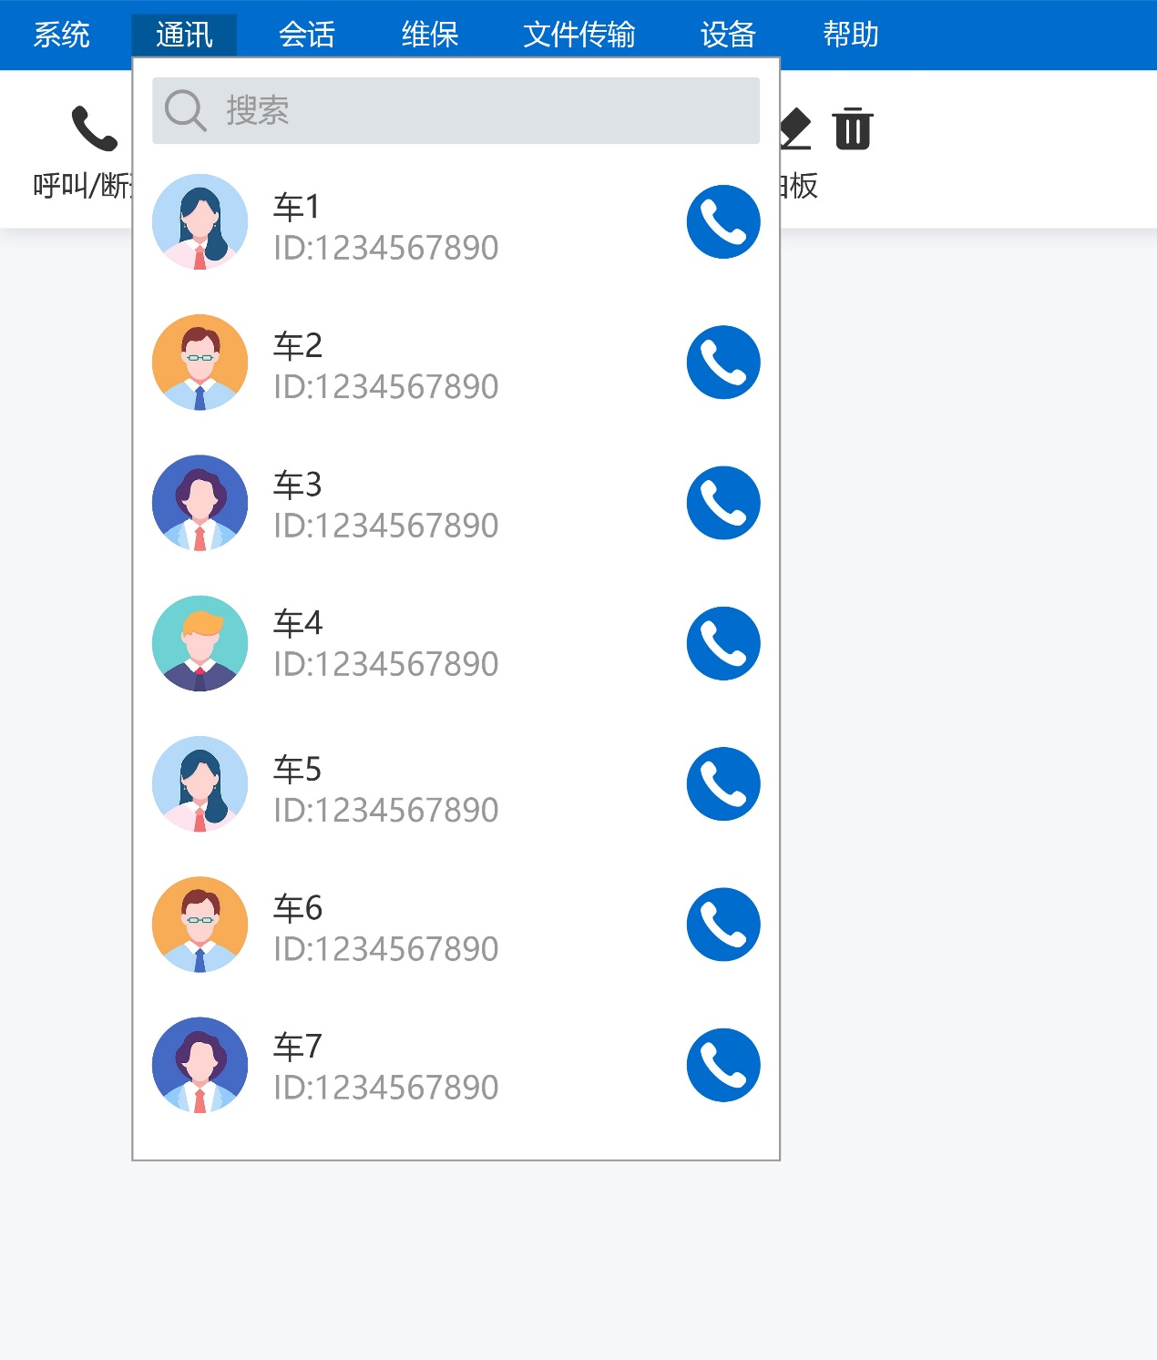

1. 通讯录界面

#### 文件传输模块

文件传输模块提供前专家端之间的远程文件传输功能，以FTP协议实现，具体功能如下：

1. 提供批量传输功能；
2. 提供取消传输功能；
3. 提供传输进度查看功能。

文件传输界面的设计概念图如图10

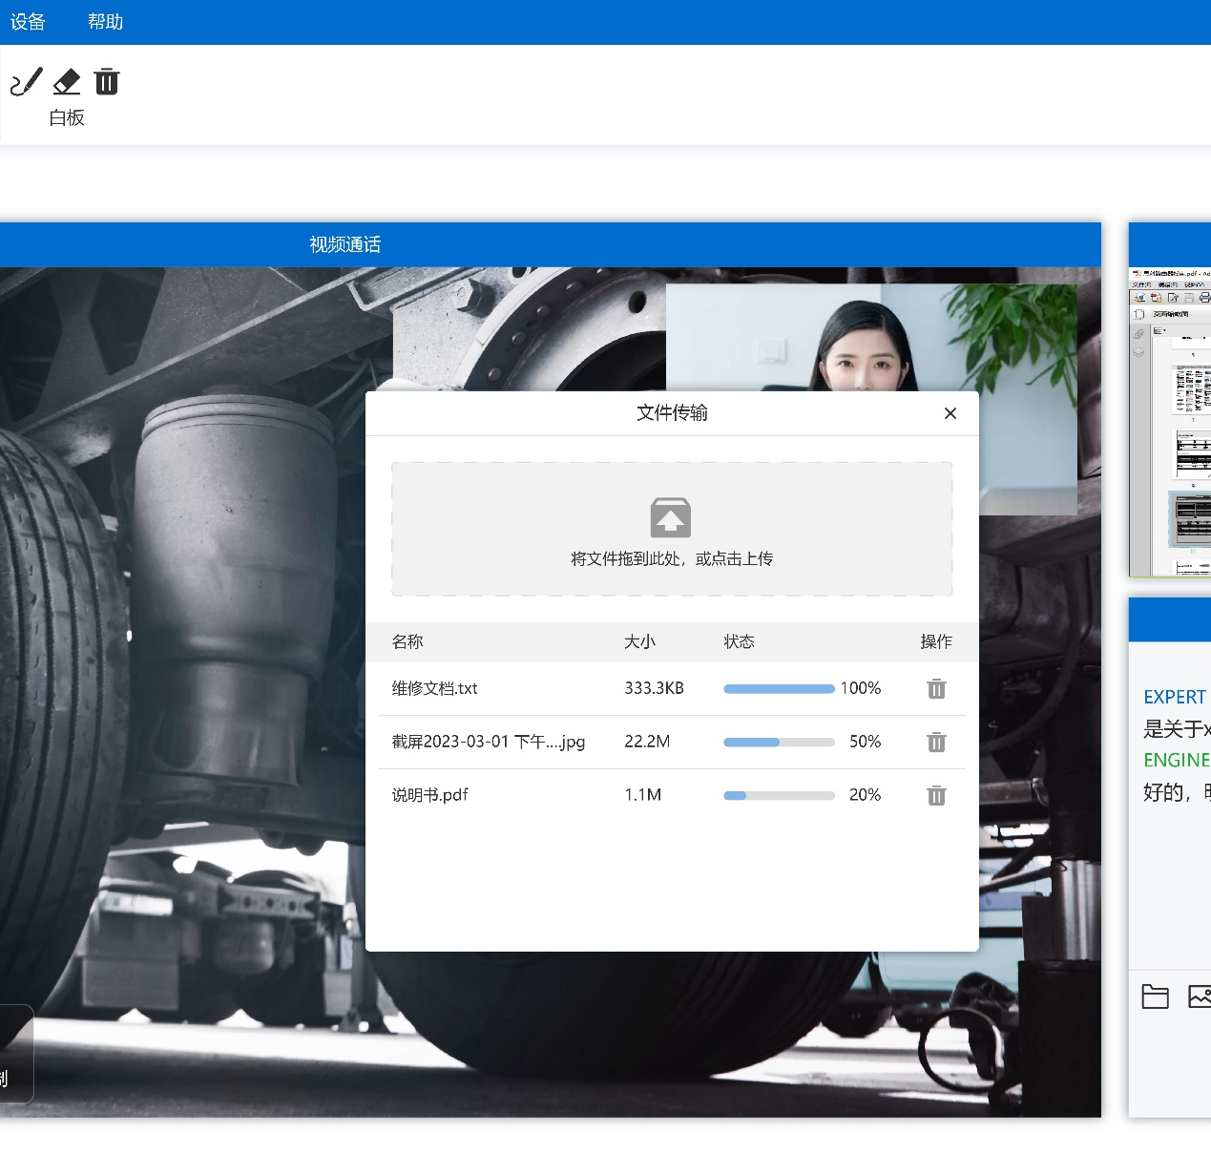

1. 文件传输界面

#### 电子手册模块

电子手册模块提供本地IETM文件的访问功能，方便维保人员参考IETM手册执行维保操作，具体功能如下：

1. 提供电子手册的目录导航功能；
2. 提供电子手册的索引导航功能；
3. 提供对手册内容添加书签和批注的功能；
4. 书签和批注以本地XML文件形式存储。

#### 用户管理模块

用户管理模块提供软件的验证登录，以及用户的增删改查功能，具体功能如下：

1. 软件登录界面提供用户名和密码输入，验证通过后方可使用软件功能；
2. 用户信息包括用户名、密码、用户等级、用户类型；
3. 用户权限等级分为管理员用户和操作员用户，管理员用户与操作员用户采用二权分立方式，管理员用户仅可增删改查操作员用户，不可访问软件的其它功能，操作员用户不可增删改查用户，但可访问软件的其它功能；
4. 用户信息以本地XML文件形式存储。

软件登录界面的设计概念图如图11

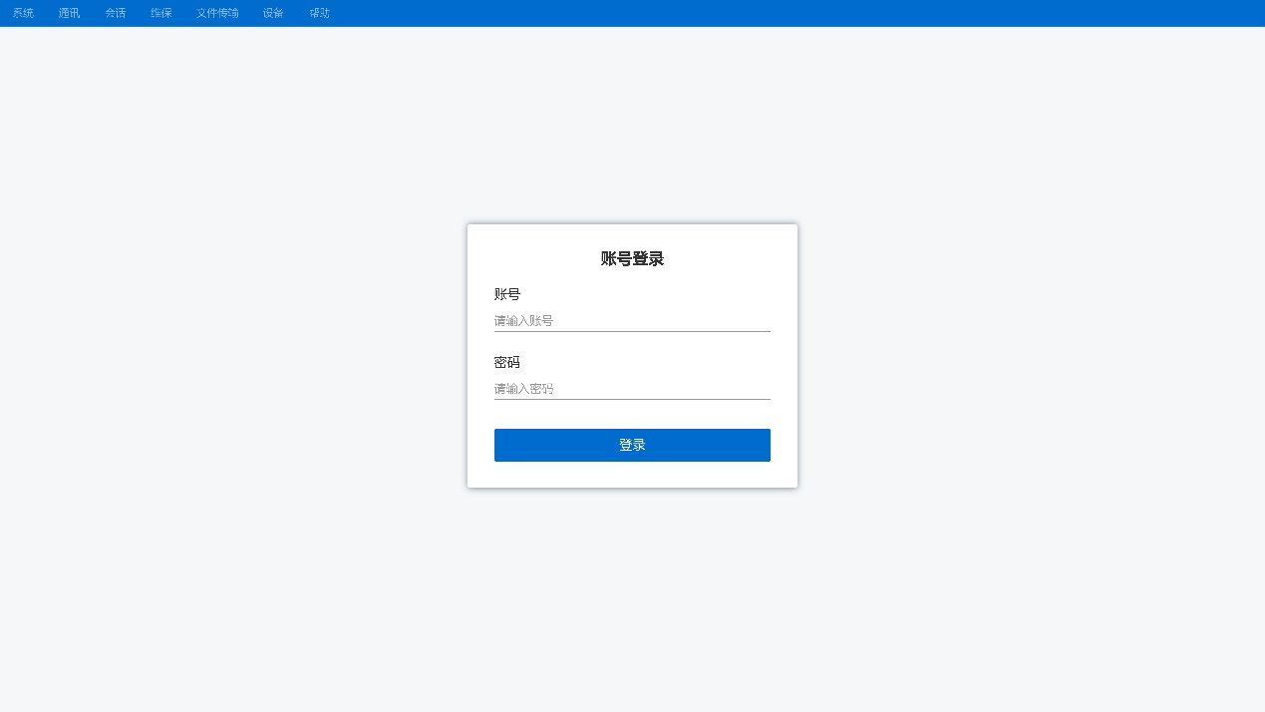

1. 软件登录界面

#### 编解码工具模块

编解码工具模块为其它模块提供常用的音频编解码工具和视频编解码工具。

#### 以太网通信模块

以太网通信模块为软件的远程通信接口，具体功能如下：

1. 向其它模块提供以太网收发接口；
2. 对收发的音视频数据进行时间同步；
3. 根据网络延迟程度通知音频模块调整音频采样率，通知摄像头采集模块和屏幕采样模块调整图像捕获帧率。

#### 存储模块

存储模块为软件的其它模块提供XML文件访问接口。

### 软件主要处理流程

本节将描述远程辅助维修指导平台软件的主要处理流程。

#### 会话控制

会话控制包括会话通道建立和关闭，由会话控制模块完成。会话通道建立的处理流程及图示如下，其中专家端和现场端均可为主叫或被叫：



1. 会话通道建立时序流程
2. 主叫方发送“呼叫请求”到被叫方；
3. 被叫方收到呼叫请求后立即自动回复“回铃”；
4. 被叫方用户选择接听后，向主叫方发送“接听”；
5. 主叫方收到“接听”后，立即回复“OK”，并设置本地会话通道状态为打开状态；
6. 被叫方收到“OK”后，设置本地会话通道状态为打开状态；
7. 主被叫双方互发周期性“心跳”，维护会话通道状态。

会话关闭的处理流程及图示如下：



1. 会话通道关闭时序流程
2. 主叫方发送“关闭”到被叫方，设置本地会话通道状态为关闭状态，停止“心跳”的发送，并立即关闭所有音、视频、共享屏幕和文字会话；
3. 被叫方收到“关闭”后，立即回复“OK”，设置本地会话通道状态为关闭状态，停止“心跳”的发送，并立即关闭所有音、视频、共享屏幕和文字会话；

#### 音视频会话

软件的音频会话与视频会话在内部处理流程上是独立的，只在以太网传输时需要时间同步，所以这里对二者分别描述。

音频会话的处理流程如图14所示，因两端的处理流程是对称的，这里只描述流程的一个方向，其中专家端和现场端均可为A端或B端。



1. 音频会话处理流程
2. A端音频模块通过操作系统接口接收麦克风原始音频；
3. A端音频模块调用编解码工具模块的编码工具，将原始音频转换为编码音频；
4. A端音频模块将编码音频传递给以太网通信模块；
5. A端以太网通信模块判断当前会话种类，对于单独音频会话，会直接将编码音频发送到B端，对于音视频会话，会将编码音频和编码图像数据做时间同步处理，然后再发送到B端；
6. B端以太网通信模块收到编码音频数据后，将其传递给B端音频模块；
7. B端音频模块调用编解码工具模块的解码工具，将编码音频转换为原始音频；
8. B端音频模块将原始音频通过操作系统接口输出给音箱播放。

视频会话叠加白板的界面设计概念图如图15

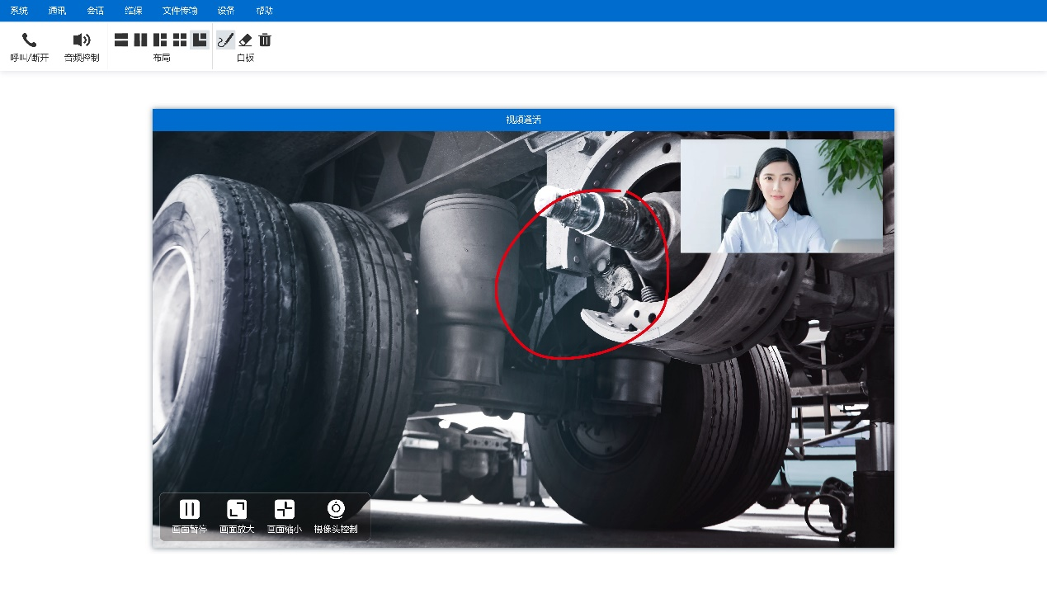

1. 视频会话界面

视频会话的处理流程如图16所示，因两端的处理流程是对称的，这里只描述流程的一个方向，其中专家端和现场端均可为A端或B端。



1. 视频会话处理流程

图像发送流程：

1. A端摄像头采集模块通过摄像头SDK接口，采集摄像头原始图像数据；
2. A端摄像头采集模块将原始图像转换为标准RGB图像；
3. A端摄像头采集模块将RGB图像传递给图像叠加模块；
4. A端白板模块将本地摄像头窗口中输入的白板绘图传递给图像叠加模块；
5. A端图像叠加模块将摄像头图像和本地白板绘图叠加；
6. A端图像叠加模块调用编码工具，将叠加后的RGB图像转换为编码图像，并传递给以太网通信模块，将叠加后的RGB图像再与B端白板绘图（见白板接收流程6）叠加，并传递给图像显示模块用于界面显示；
7. A端以太网通信模块将编码音频和编码图像数据做时间同步处理，然后发送到B端；
8. B端以太网通信模块收到远端编码图像数据，传递给B端图像叠加模块；
9. B端图像叠加模块调用解码工具，将远端编码图像解码为标准RGB图像；
10. B端图像叠加模块将远端RGB图像与本地白板RGB绘图图像叠加；
11. B端图像叠加模块将叠加后的RGB图像传递给B端图像显示模块进行界面显示。

白板接收流程：

1. B端白板模块将位于远程视频会话窗口中的绘图图像传递给B端图像叠加模块；
2. B端图像叠加模块调用编码工具，将绘图图像转换为编码绘图图像，并传递给B端以太网通信模块；
3. B端以太网通信模块将编码绘图图像发送到A端；
4. A端以太网通信模块接收到B端编码绘图图像后，传递给A端图像叠加模块；
5. A端图像叠加模块调用解码工具，将B端绘图解码为标准RGB图像；
6. A端图像叠加模块将本地叠加后的RGB图像再与B端绘图叠加，并传递给图像显示模块用于界面显示（同图像发送流程6）。

#### 共享屏幕会话

共享屏幕会话的界面设计概念图如图17

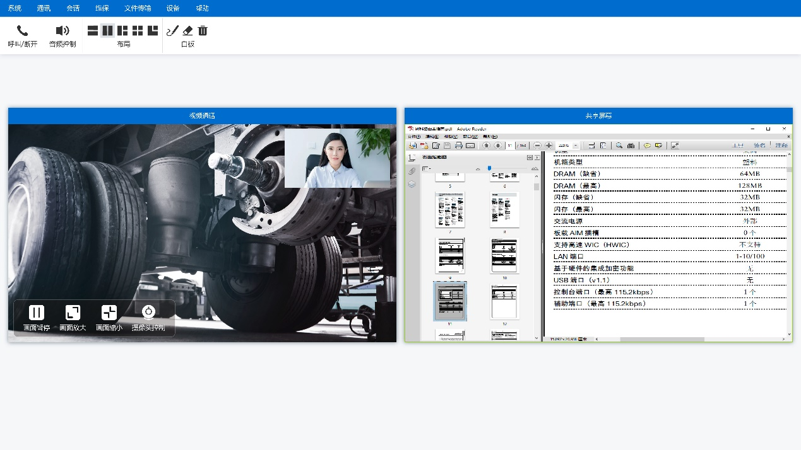

1. 共享屏幕会话窗口

共享屏幕会话的处理流程与视频会话相似，如图18所示，因两端的处理流程是对称的，这里只描述流程的一个方向，其中专家端和现场端均可为A端或B端。处理流程的具体步骤见5.1.2.2 节的视频会话处理流程步骤。



1. 共享屏幕会话处理流程

#### 文字会话

共享屏幕会话的界面设计概念图如图19

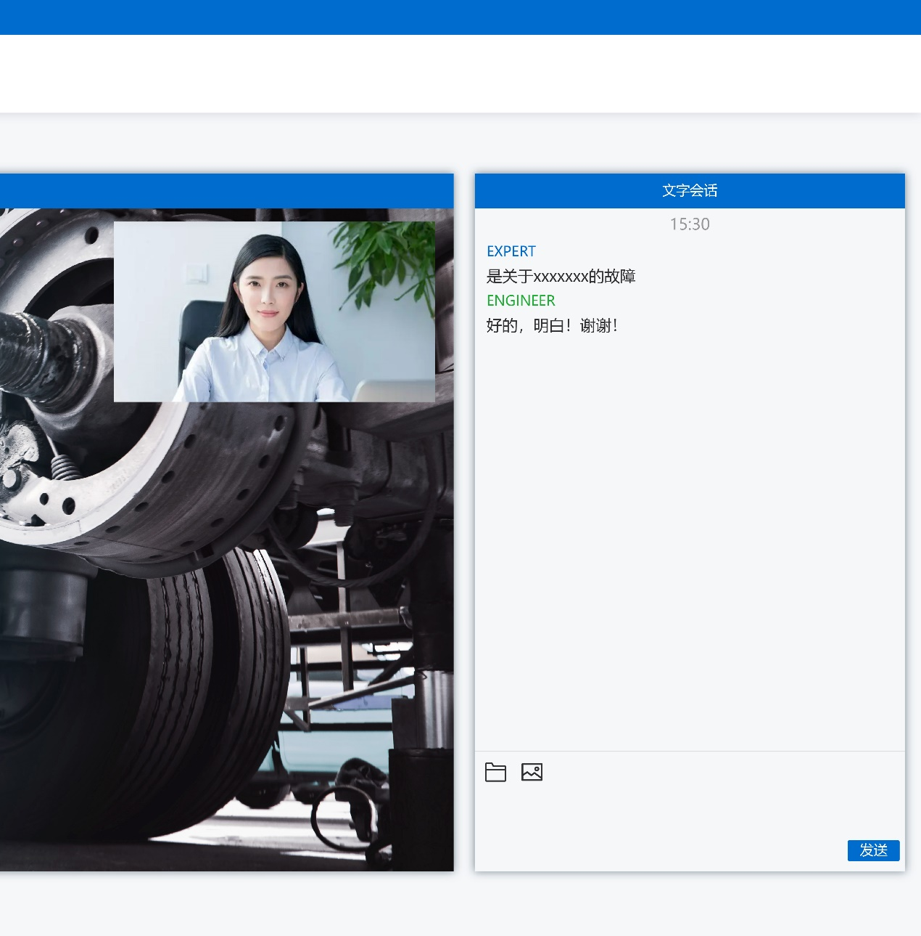

1. 文字会话窗口

文字会话的处理流程如图20所示，因两端的处理流程是对称的，这里只描述流程的一个方向，其中专家端和现场端均可为A端或B端。



1. 文字会话处理流程
2. A端文字会话模块将图形界面输入的文字消息传递给以太网通信模块；
3. A端以太网通信模块将文字消息发送给B端；
4. B端以太网通信模块接收到文字消息后，传递给B端文字会话模块；
5. B端文字会话模块将文字消息显示到图形界面。

#### 摄像头远程控制

摄像头远程控制的处理流程如图21所示，只描述流程的一个方向，其中A端为专家端和，B端为现场端。



1. 摄像头远程控制处理流程
2. A端摄像头控制模块将图形界面输入的控制命令传递给以太网通信模块；
3. A端以太网通信模块将控制命令发送给B端；
4. B端以太网通信模块接收到控制命令后，传递给B端摄像头控制模块；
5. B端摄像头控制模块解析出控制命令中的控制参数，按“摄像头接口配置文件”中指定的方式将其传递给摄像头控制接口。

# 结构设计

电子编辑器尺寸结构如下图所示。

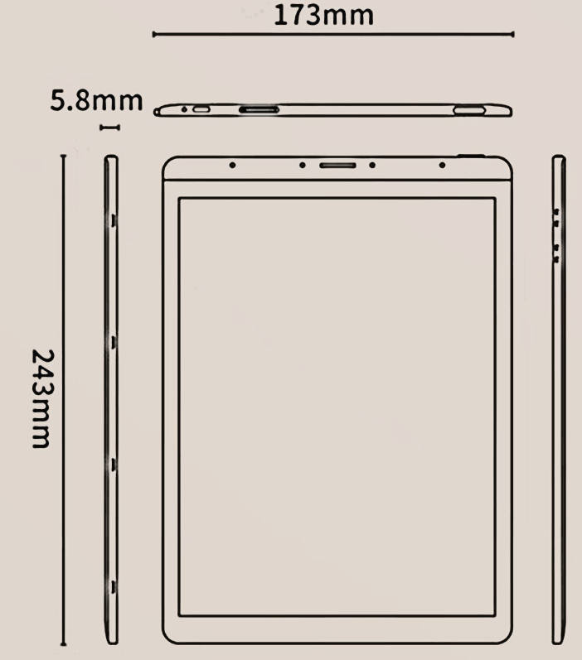

1. 电子编辑器尺寸结构图

# 接口设计

通信耳麦采用标准3.5mm耳机插头。

便携式摄像头采用标准USB接口。

电子编辑器采用标准USB接口。

# 关键技术实现

## 专家综合知识库技术

本方案采用专家综合知识库系统，包含有交互式电子手册、设备深层故障和原理信息、故障知识库、故障智能推理机、故障案例库等数据。专家通过远程诊断平台和视频图像获取故障相关的信息，根据专家综合数据库，远程指导开展服务任务。专家智能决策系统决策后的故障诊断结果，通过视频与语音通话方式与现场端工作人员进行沟通，指导现场人员进行设备维护。

系统由现场端采集得到的设备数据和信息自动推送到专家端智能决策系统上，由专家确认智能推理机分析结果和内置交互电子手册提供的工作单的可行性，选择修改确认后传输到现场端，中间维修步骤和最终维修结果可反馈到专家知识库系统，对专家知识库进行增强和补充。

## 远程共享白板交互技术

远程共享白板交互技术支持远程专家人员通过网络对现场工作人员进行视频连线了解设备真实状况，同时也可以对现场传回来的画面进行标注，为现场工作为员进行全方位的指导。

本方案中中使用内置电子版本，可以从交互式电子手册中提取图片、框图、文字等内容展示到共享白板上，支持本地和远端双向远程协作，支持多种书写模式和防误触功能，可以建立和暂存多个白板，当前白板内容不会丢失。应用此项技术解决了远程诊断过程中待诊方与诊断方的“会面”、对重大事故的各路专家的“会诊” 以及诊断界面的“在线化、友好化” 等3个问题。

## 远程故障推理机技术

本方案采用AI-ESTATE人工智能技术标准，内置IEEE 1232规定的故障树模型、诊断推理模型、贝叶斯信息模型等，可以根据当前故障征兆产生故障假设或选择最有效的诊断测试，可以接受用户参与和影响中间推理过程，并提供对推理过程的自动解释。当某一远程测试项目执行结束获得测试结果后，智能故障推理机可根据故障假设新城最佳测试步骤，也可生成当前中间诊断结论。生成故障结论后，推理机还能根据用户选择控制诊断流程推导到最终结论，或者返回上一步推理步骤，重新进入另外一条测试诊断推理过程。

# “六性”设计

## 可靠性设计

主板在设计的过程中，尽量考虑可靠性方面的设计，在设计过程中，尽量遵循以下原则：

1. 简化设计是可靠性设计应遵循的基本原则，尽可能以最少的元器件、零部件来满足产品的功能要求；
2. 优先选用经过考验、验证、技术成熟的设计方案和零、部、组件，充分考虑产品设计的继承性；
3. 遵循降额设计准则，提高设计的可靠性；
4. 进行电路的容差设计，使由于器件退化而性能变化时，仍能满足所需的最低性能要求；
5. 采用冗余设计，避免任何单点故障导致任务中断或人员损伤；
6. 综合环境防护设计包括热设计、耐环境设计、包装防护设计问题；
7. 将人机工程学应用于可靠性设计，从而减少人为因素造成设备或系统的故障。
8. 模块化设计：该分机各功能模块按完成的功能进行插件单元设计，增强维修性和测试性。

## 安全性

1. 在设计中采用降额设计，使电路工作在可靠稳定的状态，保证系统控制的安全可靠；
2. 采用防护措施，防止设备的凸出部分及棱边（角）对人体可能造成的伤害；
3. 设备为手持设备，在结构设计时考虑设备的振动、冲击和散热的需求进行设计。

## 维修性

### 基本设计

1. 针对产品的特性，在设计过程中采用简化设计，从功能上在满足系统要求的情况下尽量简单，减少冗余设计；
2. 在芯片的选择上，尽量采用中、大规模集成电路，减少芯片的数量。
3. 在规定的使用条件下，设备不需大修，只需通过排故修理或更换故障单元；
4. 设备没有采用需进行预防性维修的零部件，减少维修的内容和频度。

### 可达性设计

1. 设备内部各组件无重叠排列，均为并列关系，定位到故障组件后可迅速维修，减少与其他组件的关联，对每个模块都可以单独测试，采用通用设备就可以进行模块的维修测试；
2. 对于故障率高、维修空间需求大的器件尽量安排在容易拆装的部位，保证维修的方便性，内部有足够的维修、操作空间。

## 保障性

设备的使用保障无特殊要求，不需要特别对待。按系统的保障要求进行以下工作。

### 设备使用保障

1. 定期检测；
2. 使用前加电测试。

### 设备维修保障

设备的维修保障主要包括以下方面：

1. 建议每半年对设备进行一次外场的全面检测，确定设备的功能完整；
2. 建议每年进行一次内场检测，全面测试设备的功能指标；
3. 对于未装机的设备，每半年加电检测一次。

## 测试性

设备包括模块的测试性设计和整个分机的测试性设计。分机测试性设计基本原则：

1. 以提高效率，简化测试和调试，提高产品的可生产性为根本目的；
2. 主控计算机模块提供自检函数，可以由顶层软件调用；
3. 注重提高共用测试平台的效率，主要针对大量测试步骤复杂，测试工作量大，测试数据多，测试数据处理量大的指标进行测试性设计。

## 环境适应性

操作温度为-20℃～50℃，存储温度为-20℃～70℃。

# 主要功能指标关键技术实现情况

1. 手持平板终端接口组成表

|  |  |  |  |  |
| --- | --- | --- | --- | --- |
| **序号** | **项目需求** | | **设计指标达到情况** | **结论** |
|  | 功能 | 音视频会话：依托摄像头、麦克风和音箱实现端到端的音视频即时会话，支持同时两路以上的音视频会话，接收端支持画面暂停（定格）； | 硬件配置有手持平板终端、摄像头、通信耳麦、云台、遥控手柄及三脚架。软件支持依托硬件平台实现端到端的音视频即时会话，支持同时两路以上的音视频会话，接收端支持画面暂停（定格）功能 | 达到 |
|  | 共享屏幕会话：可指定本地屏幕区域向远端以视频形式共享，可本地缩放和暂停共享画面 | 依托硬件平台，软件支持共享屏幕会话功能。可指定本地屏幕区域向远端以视频形式共享，可本地缩放和暂停共享画面 | 达到 |
|  | 文字会话：支持文字即时会话，以应对没有音频输入输出设备和强噪声的场景； | 依托硬件平台，软件支持文字会话功能。支持文字即时会话，以应对没有音频输入输出设备和强噪声的场景； | 达到 |
|  | 屏幕叠加白板：支持向音视频会话和共享屏幕会话中叠加手绘图像，可选择颜色，可擦除，可清屏 | 依托硬件平台，软件支持屏幕叠加白板功能。支持向音视频会话和共享屏幕会话中叠加手绘图像，可选择颜色，可擦除，可清屏 | 达到 |
|  | 音频控制：可调节麦克风和喇叭音量，支持麦克风软件降噪 | 依托硬件平台，软件支持音频控制功能。可调节麦克风和喇叭音量，支持麦克风软件降噪 | 达到 |
|  | 摄像头远程控制：专家端可远程控制现场端的云台转向和摄像头变焦、对焦 | 依托硬件平台，软件支持摄像头远程控制功能。专家端可远程控制现场端的云台转向和摄像头变焦、对焦 | 达到 |
|  | 维保计划：支持本地制定维修保养计划，且专家端可向现场端下发计划，计划属性包括但不限于计划名称、计划执行时间、计划执行地点、计划内容、执行人、材料及工具、执行状态 | 软件实现维保计划功能。支持本地制定维修保养计划，且专家端可向现场端下发计划，计划属性包括但不限于计划名称、计划执行时间、计划执行地点、计划内容、执行人、材料及工具、执行状态 | 达到 |
|  | 维保记录：可对计划的和临时的维保事件进行记录，现场端可向专家端提交维保记录，记录属性包括但不限于维保事件时间，事件地点、参与 人员、具体过程、消耗材料、维保是否成功、对应的维保计划 | 软件支持维保记录功能。可对计划的和临时的维保事件进行记录，现场端可向专家端提交维保记录，记录属性包括但不限于维保事件时间，事件地点、参与 人员、具体过程、消耗材料、维保是否成功、对应的维保计划 | 达到 |
|  | 远程文件传输 | 依托硬件平台，软件支持远程文件传输 | 达到 |
|  | 通讯录：记录联系人姓名、部门、IP等信息，可选择联系人建立会话 | 软件具有通讯录功能。可记录联系人姓名、部门、IP等信息，可选择联系人建立会话 | 达到 |
|  | 用户管理：通过用户名密码验证人员权限登录软件，提供用户增删改查功能 | 软件支持用户管理功能。通过用户名密码验证人员权限登录软件，提供用户增删改查功能 | 达到 |
|  | 电子手册：平台软件支持标准IETM电子手册的阅览，支持目录导航及索引导航，支持对手册内容添加书签和批注 | 软件支持电子手册功能。平台软件支持标准IETM电子手册的阅览，支持目录导航及索引导航，支持对手册内容添加书签和批注 | 达到 |
|  | 性能 | 会话建立速度指标：从现场端发出远程会话建立请求，到专家端收到请求的时间不超过5s | 会话建立请求从现场端到专家端的延迟在军网之外的部分不高于1s | 达到 |
|  | 音视频会话延迟指标：远程音视频会话的传输延迟低于500ms | 音视频会话的延迟在军网之外的部分不高于30+10+10ms | 达到 |
|  | 国产化：采用国产化操作系统和国产数据库 | 数据存储支持国产数据库，达梦和优炫可选配。 | 达到 |